6ο ΘΕΜΑΤΙΚΟ ΣΥΝΕΔΡΙΟ ΑΚΑΔΗΜΙΑΣ ΚΑΡΔΙΟΛΟΓΙΑΣ: ΔΟΜΙΚΕΣ ΠΑΘΗΣΕΙΣ ΤΗΣ ΚΑΡΔΙΑΣ 2023" | 22 – 23 ΣΕΠΤΕΜΒΡΙΟΥ 2023 | ASTIR EGNATIA HOTEL
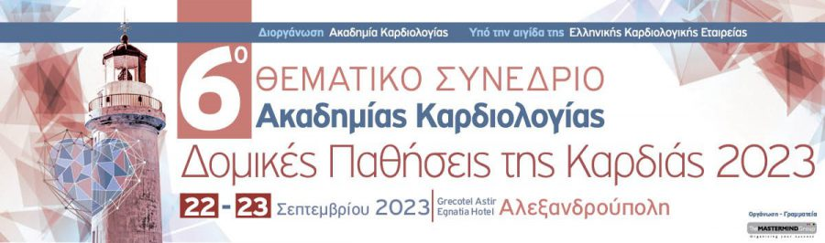
Αγαπητές και αγαπητοί συνάδελφοι,
Έχω την τιμή και τη χαρά να σας προσκαλέσω να συμμετάσχετε στο
6ο Θεματικό Συνέδριο της Ακαδημίας Καρδιολογίας με τίτλο
«Δομικές Παθήσεις της Καρδιάς».
Το Συνέδριο πρόκειται να διεξαχθεί με υβριδικό χαρακτήρα,
22 και 23 Σεπτεμβρίου 2023 στο Συνεδριακό Κέντρο του ξενοδοχείου
Grecotel Astir Egnatia, στην Αλεξανδρούπολη.
Με τις πιο θερμές ευχαριστίες για το ενδιαφέρον σας και με τη βεβαιότητα
ότι η ενεργός συμμετοχή σας αποτελεί την καλύτερη εγγύηση για την
επιτυχία του Συνεδρίου, θα χαρούμε να σας καλωσορίσουμε και να
γνωρίσουμε μαζί τις νεότερες εξελίξεις στο χώρο των Δομικών Παθήσεων.
- Επιλέξτε εδώ για την εγγραφή σας.
- Επιλέξτε εδώ για το πρόγραμμα.
Με συναδελφικούς χαιρετισμούς,
Δημήτριος Τζιακάς
Καθηγητής Καρδιολογίας

Εάν δεν επιθυμείτε να λαμβάνετε ενημερωτικά emails παρακαλούμε unsubscribe.
Εάν λαμβάνετε αυτό το email από λάθος, απλά διαγραφείτε.
If you do not wish to receive informational emails please unsubscribe.
If by mistake you receive this email, simply unsubscribe.
Copyright © 2023. All rights reserved.

